Informationsblad

Killingegångens samfällighet

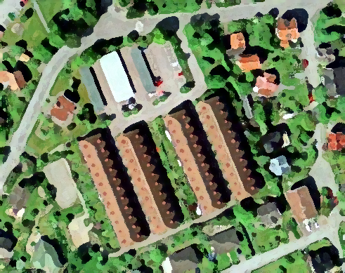

Detta informationsblad är främst tänkt som en introduktion till nyinflyttade,
men kan naturligtvis tjäna som guide för redan rotade Killingegångsbor.

Ansvar och underhåll av bostadsfastigheter
Varje ägare ansvarar för sin bostadsfastighet, gäller exempelvis tak, vindsutrymme, ventilation, fönster, dörrar, tomt, murar vid tomtgräns, balkongräcken, väggputs, förråd på tomt, vatten och VA-installationer och invändiga stam-ledningar i fastigheten.
Samfälligheten står för underhåll av det gemensamma avvattningssystemet d.v.s. hängrännor och stuprör. Samt gemensamma delar VA systemet. En del underhåll utförs av anlitade fackmän och en del underhåll gör vi själva. Beslut om vad som skall göras fattas av samfällighetens styrelse.

Belysning på området
Samfälligheten står för underhåll av belysning på området.
Det avser fristående lampor vid parkering, lekplats, gången mellan baksidorna och fasaden på garage. Ytterbelysning på förråden på framsidan av bostadsfastigheterna ingår i samfälligheten, här är det dock varje fastighetsägare som byter lampor vid behov.

Bilar
Bilkörning i gångarna skall undvikas, det är endast tillåtet för i- och urlastning. Bilen skall köras ut omgående, den får inte parkeras i gångarna, gäller även hantverksbilar. Gällande hastighet är gångfart. Däckbyten skall göras på parkeringen.

Breme redovisningsfirma
Bistår samfällighetens kassör med bokföring.

Förråd
Samfälligheten har ett gemensamt förråd med diverse verktyg, gräsklippare, mm, beläget längst till vänster i sista garagelängan (närmast hus 41). Nyckel finns att hämta hos Per Ahlquist, Killingegången 34 (vanligtvis ligger den i brevlådan).

Garage
Tänk på att använda elen med förstånd då den betalas gemensamt av oss alla via samfällighetsavgiften. Motorvärmare får inte användas eftersom el dragningen i garagelängorna inte är dimensionerad för detta och på grund av brandrisk. Förlängningskablar får ej dras från garage och ut till husvagn eller liknande. Förvaring av annat än sådant som normalt förvaras i garage bör undvikas.
Exempel på sådant som ej ska förvaras i garaget är möbler, flyttkartonger, böcker, kläder då detta ökar brandbelastningen. Samfälligheten står för underhåll av garagelängorna inklusive avvattningsssytem.

Gemensamhetsytor
Sköts av de boende och innefattar gräsklippning, skötsel av rabatter, mm. Det finns en karta som beskriver vilket område som respektive hus är med och ansvarar för. På städdagarna skall man städa, vårda växter och klippa gräs på ansvarsområdet. På övrig tid ska man se till att det hålls snyggt och att växter vårdas och gräs klipps. En del husgrupper har ordnat med en stafettpinne som läggs i nästa grannes brevlåda för att hålla reda på vems tur det är att klippa gräs och hålla snyggt. Gräsklippare finns i det allmänna förrådet, instruktion hur den manövreras finns.

Kabel-TV
Kabel-TV från ComHem (basutbud) ingår i samfällighetsavgiften.

Parkering
Parkering ska ske i garage, parkeringsplatserna är främst avsedda för besökande till Killingegången samt andra-bilar till boende. Parkering endast på markerade platser, 39st. Det är tidvis ont om parkeringsplatser och parkering förekommer då på omarkerade platser, detta är inte förenligt med de regler som finns avseende utryckningsfordons framkomlighet m.m.
Vi har problem med att personer som ej hör till Killingegången parkerar på vår parkering, vi uppmanar alla att vara observanta och påtala vid förekommande fall vilka regler som gäller. Vi har avtal med ett P-bolag som styrelsen kan anlita om någon obehörig parkerar på vårt område.

Revisorer
2 väljs på årsstämman som granskar och godkänner bokslutet.

Samfällighetsavgift
Denna betalas halvårsvis (feb och sep). Inbetalningskort delas ut i brevlådorna. I avgiften ingår gemensamma kostnader som gemensam elförbrukning (gångbelysning, garage, samt parkeringsbelysning), vatten, snöskottning, kabel-TV, container 2 gånger per år i samband med städdagar samt underhåll av gemensam egendom (ex. garage, gemensamma rabatter, avvattningssystem).
Under januari ska varje fastighetsägare rapportera sin vattenmätarställning, det kommer ut lappar i brevlådan när det är dags.

Samfällighetens stadgar
Utdrag ur stadgarna 13 nov 1978
Paragraf 2 Samfälligheter
Föreningen förvaltar följande samfälligheter: Anläggningssamfällighet för inomkvartersgator, garage, VA-ledningar m.m. (gemensamhetsanläggning 1). Anläggningssamfällighet för centralantennanläggning (gemensamhetsanläggning 2). Anläggningssamfälligheterna har tillkommit genom anläggningsbeslut 1978-09-06, dnr 53/76.

Snöröjning
Samfälligheten handlar upp snöröjning för området. Parkering och gångar plogas och sandas. Trappan som går ner mot Hjortgatan vinterväg hålles ej. Skyltar finns uppsatta som informerar om det.

Sophantering
Avgift för sophämtning och sopkärl hanteras av de enskilda hushållen. Sopkärlen ska ställas fram vid gången på hämtningsdagen.
Sopsortering hanteras också av de enskilda hushållen, tre återvinningsstationer finns i närområdet (se karta).

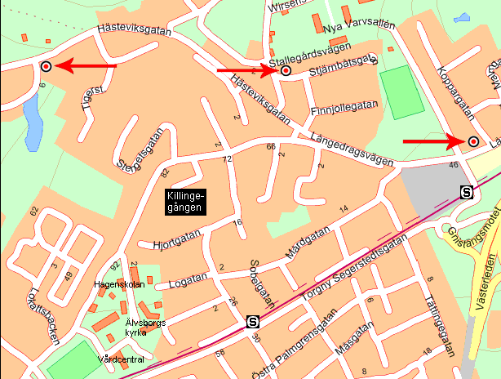

Stege
Stege finns att låna och förvaras i det gemensamma förrådet (se Förråd ovan).

Styrelse
Samfälligheten har en styrelse som sammanträder ungefär en gång i månaden. En gång om året hålls en årsstämma som är öppen för alla boende.
Styrelse - ordförande och ledamöter väljs på årsstämman.
På det konstituerande mötet beslutas vem av ledamöterna som ska vara kassör, sekreterare och suppleanter.

Städdagar
Samfälligheten organiserar två gemensamma städdagar per år, en på våren (april) och en på hösten (oktober). Alla boende förväntas delta på städdagen, minst en person per hushåll.
Container för det gemensamma trädgårdsavfallet ställs upp under denna helg.

Underhållsplan
Det gemensamma behöver underhållas och det kostar pengar. Ex målning av garage, byta sand i sandlådan, köpa in växter, byta hängrännor, serva gräsklipparen. För detta upprättas en underhållsplan av styrelsen och ligger till grund för budgetarbetet.

Valberedning
2 väljs på årsstämman som har i uppgift att ordna fram nya kandidater till styrelsen.

Händelser under året

Januari
Läsa av vattenmätare.

Februari
Betala samfällighetsavgift för första halvåret innevarande år.

April
Vårstädning, normalt andra helgen.

April
Årsstämma, normalt en vardag-kväll i slutet av månaden.

September
Betala samfällighetsavgift för andra halvåret innevarande år.

Oktober
Städdag, normalt sista helgen.

Uppdaterad augusti 2015 av styrelsen, med reservation för fel.

